Памятка для родителей, обучающихся и семей участников специальной военной операции

«Что делать родителям,
чтобы оказать психологическую поддержку ребенку»
Понимающий и любящий родитель имеет особое значение для детей, испытывающих тревогу, страх. Постарайтесь следовать рекомендациям:
- Правильное общение – это уже большая поддержка. Старайтесь сами говорить меньше, избегайте оценочных высказываний. Постарайтесь всегда находить время для общения.
- Обсуждайте с подростками, что происходит, если от них есть запрос. Соберите вместе информацию, изучите ее. Если очень хотите выразить свое мнение, убедитесь, что не усилите тревогу.
- Старайтесь не оставлять ребенка в одиночестве надолго.
- Помогите ребенку выражать негативные эмоции приемлемыми для его возраста способами. Действенным будет включение его в творческую, спортивную или игровую деятельность (а также физический труд, массаж, прогулка на свежем воздухе, надувание воздушных шариков, топанье ногами, «битва подушками», ведение дневника и др.).
- Честно сообщите ребенку, какие чувства вы сейчас испытываете. Важно быть в диалоге и открыто рассказывать о том, что вы переживаете сильные чувства, с которыми пытаетесь справиться.
- Ребенку, который испытывает тревогу, страх, очень сложно расслабиться. Для того, чтобы снять мышечное напряжение, желательно использовать игры, в которых присутствует телесный контакт. Очень полезны упражнения на релаксацию, техника глубокого дыхания. Родители тревожных детей часто сами испытывают мышечное напряжение, поэтому упражнения на релаксацию могут быть полезны и для них.
- Обращайтесь за помощью к специалистам, на горячие линии.
Горячая линия помощи родителям проекта бытьродителем.рф,  8(800) 444-22-32 (доб. 714) | С 9.00 до 21.00 (по мск) в будни | Психологическая помощь родителям по вопросам обучения, воспитания и взаимоотношения с детьми
Горячая линия кризисной психологической помощи,  8 (800) 600-31-14 | Круглосуточно | Экстренная психологическая помощь детям, подросткам и их родителям (законным представителям), а также взрослым в кризисном состоянии
Общероссийская горячая линия детского телефона доверия,  8(800) 2000-122 | Круглосуточно | Психологическая помощь несовершеннолетним, а также их родителям (законным представителям) по вопросам обучения, воспитания и взаимоотношения
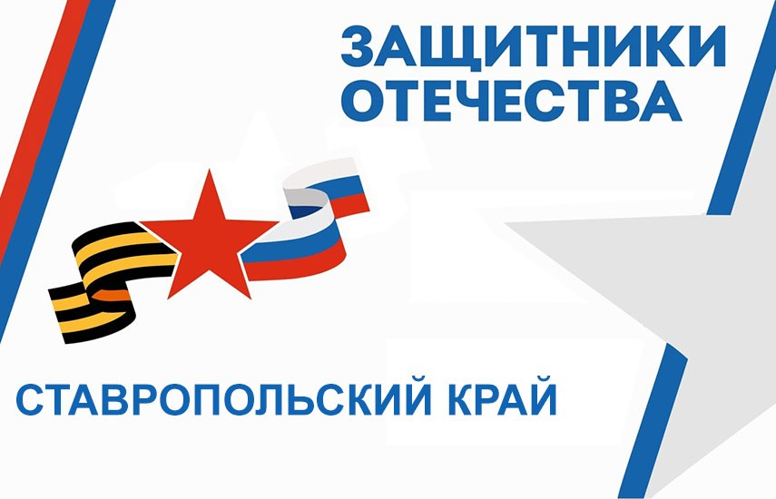
Филиал фонда «Защитники Отечества» Ставропольский край

Регион: Ставропольский край
Город: Ставрополь
Адрес: ул. Ленина, 474
Телефон: 8 (800) 100-58-71
Филиал Государственного фонда поддержки участников СВО Защитники Отечества Ставрополь
Единый центр поддержки участников специальной военной операции в Ставрополе занимается персональным социальным сопровождением участников и ветеранов СВО, а также членов их семей в режиме «одного окна» — без необходимости ходить по разным учреждениям и ведомствам.

Адрес фонда в Ставрополе: Ставропольский край, г. Ставрополь, ул. Ленина, 474;
Режим работы: ежедневно с 09:00 до 18:00, выходной — суббота, воскресенье;
Руководитель филиала: Оксана Романенко;
Контактный телефон: 8 (800) 100-58-71;
Социальные сети: Телеграм, Вконтакте, Одноклассники.
Официальный сайт фонда: fzo.gov.ru
Поддержка участников СВО и членов их семей в Ставропольском крае
Одной из главных задач филиала госфонда является оказание всесторонней помощи ветеранам и их семьям в Ставропольском крае. Фонд Защитники Отечества помогает в получении всех полагающихся мер поддержки, включая социальную и медицинскую реабилитацию, лекарственное обеспечение, психологическую помощь, предоставление технических средств реабилитации и санаторно-курортного лечения. Важное направление деятельности единого центра поддержки — содействие в переобучении и трудоустройстве ветеранов, а также помощь в решении бытовых вопросов.
Опытные социальные координаторы, прошедшие специальную подготовку, адресно сопровождают ветеранов и их семьи по всем волнующим вопросам, в том числе:
паллиативная медицинская помощь и организация долговременного ухода;
бесплатная юридическая помощь;
восстановление и оформление документов;
социальная поддержка;
увековечивание памяти ветеранов СВО;
спорт, паралимпийское движение, культурно-досуговая деятельность.
Государственный фонд активно вовлекает ветеранов СВО в общественные проекты Ставропольского края, направленные на патриотическое воспитание граждан России, сохранение исторической памяти и укрепление традиционных духовно-нравственных ценностей.
Фонд также оказывает содействие некоммерческим и волонтерским организациям, которые помогают ветеранам СВО и членам их семей.
Источник: https://zaschitniki-otechestva.ru/catalog/skfo/fond-stavropol

